教育部109年度補助大專校院辦理輔導工作計畫
「辯證式行為治療運用於邊緣型人格疾患」
南區輔導人員專業研習
實施計畫

一、計畫依據
（一）教育部108年10月25日臺教學（三）字第1080154432號。
（二）教育部補助辦理學生事務與輔導工作原則。
（三）教育部補助及委辦經費核撥結報作業要點。
二、計畫目標
辯證式行為治療（DBT）是一種複合型的治療模式，包含四大類六十幾種技巧，
這些技巧就像是心理師的工具包，用於處理個案的情緒與人際關係困擾、衝動行為
控制以及自我穩定上有很好的療效；實證研究上，辯證式行為治療（DBT）對於邊
緣型人格疾患的情緒調節失功能、人際問題、衝動控制不良、與自殺行為能提供具
體有效的介入。因此透過本研習，希望達到以下目的：
（一）培養諮商輔導人員對邊緣型人格的知能及評估能力。
（二）增進諮商輔導人員對辯證式行為治療的知識及能力。
（三）增進對邊緣型人格的有效處遇。
三、主辦學校：正修科技大學
四、承辦單位：學務處學生輔導中心
五、研習日期及時間：
109年7月6日（星期一），8：30～17：00
109年7月7日（星期二），8：30～16：30
六、研習地點：
正修科技大學行政大樓0904教室

七、參加人員及人數：
共計80人，額滿為止。
錄取順序如下：
（一）南區大專校院專業諮商輔導人員，以專任人員為優先。
（二）南區高中職以下學校諮商輔導人員。

八、研習內容：
109年7月6日(一) 地點：行政大樓904教室
時間 | 內容 | 主持人 | 主講人
8:40～9:00 | 報到
9:00～9:10 | 始業式 | 林烈利學務長
9:10～10:40 | 邊緣人格的精神病理(一) |  | 唐子俊醫師
10:40～10:50 | 休息
10:50～12:20 | 邊緣人格的精神病理(二) |  | 唐子俊醫師
12:20～13:20 | 午餐
13:20～14:50 | 辯證式行為治療的會談架構(一) |  | 蘇薇如心理師
14:50～15:00 | 休息
15:00～17:00 | 辯證式行為治療的會談架構(二) |  | 蘇薇如心理師

109年7月7日(二) 地點：行政大樓904教室
時間 | 內容 | 主持人 | 主講人
8:40～9:00 | 報到
9:00～10:30 | 辯證式行為治療技術及解析(一) |  | 唐子俊醫師
10:30～10:40 | 休息
10:40～12:10 | 辯證式行為治療技術及解析(二) |  | 唐子俊醫師
12:10～13:10 | 午餐
13:10～14:40 | 人格個案長期治療和解析(一) |  | 蘇薇如心理師
14:40～14:50 | 休息
14:50～16:20 | 人格個案長期治療和解析(二)  與辯證式行為治療的比較 |  | 蘇薇如心理師
16:20～16:30 | 綜合座談 | 林烈利學務長
16:30～ | 賦歸

九、主講人簡介
（一）姓名：唐子俊
最高學歷：高雄醫學大學醫學系學士
高雄醫學大學行科所精神醫學碩士
臺灣師範大學心輔所心理治療博士
服務單位及職稱：唐子俊診所/院長
專業領域：身心醫學、心理治療、TMS治療、藥物心理與腦科學實證研究、青少
年問題、親職諮詢
經歷：高醫精神科門診主任、資深主治醫師
高醫精神科心理治療督導
高雄醫學大學醫學系助理教授
台灣精神醫學會理事(現職)
台灣心理治療學會理事(現職)
中華團體心理治療學會監事(現職)​
高雄市政府少年輔導委員會委員(現職)
高雄市多所中學大學諮詢醫師(現職)
高雄市衛生局諮詢委員(現職)
內政部鐵路警察局心理輔導諮詢委員(現職)
台南市衛生局諮詢委員(現職)
財團法人「張老師」基金會諮詢委員(現職)
獲頒中華民國優秀青年獎章
醫學心理專業書籍譯著作與專欄作者
（二）姓名：蘇薇如
最高學歷：高雄醫學大學心理所諮商組畢
服務單位及職稱：芸光心理諮商所/諮商心理師
專業領域：性侵、家暴創傷議題
人際、感情、家庭、情緒等適應問題
焦慮、憂鬱、強迫等疾患
專業證書（執照）：諮商心理師證書
性諮商師證書
美國NGH催眠協會認證催眠治療師
EMDR basic training 證書
經歷：（現任）
台北：杏陵醫學基金會 特約講師
芸光心理諮商所 諮商心理師
第一社會福利基金會就業服務組 特約諮商心理師
台中：臺中市家庭暴力暨性侵害防治中心 特約諮商心理師
勵馨社會福利基金會台中蒲公英諮商中心 特約諮商心理師
東海大學健康暨諮商中心 特約諮商心理師
犯罪被害人保護協會 特約諮商心理師
（曾任）
國民健康局性健康促進服務站諮商心理師/特約講師
高雄市政府教育局二科學生心理諮商中心專任諮商心理師

十、報名方式：即日起至109年6月19日(五)。
(一) 請至以下網址線上報名：https://ppt.cc/fMxr7x。
(二) 即日起至109年6月19日(五)，預計6月23日(二)寄發錄取通知。
十一、其他說明
(一) 全程參與者，由主辦單位協助申請及核發：
1、諮商心理師、社會工作師繼續教育積分採認。
2、核發十二小時研習證明。
(二) 為響應環保，請自備餐具。
(三) 交通資訊
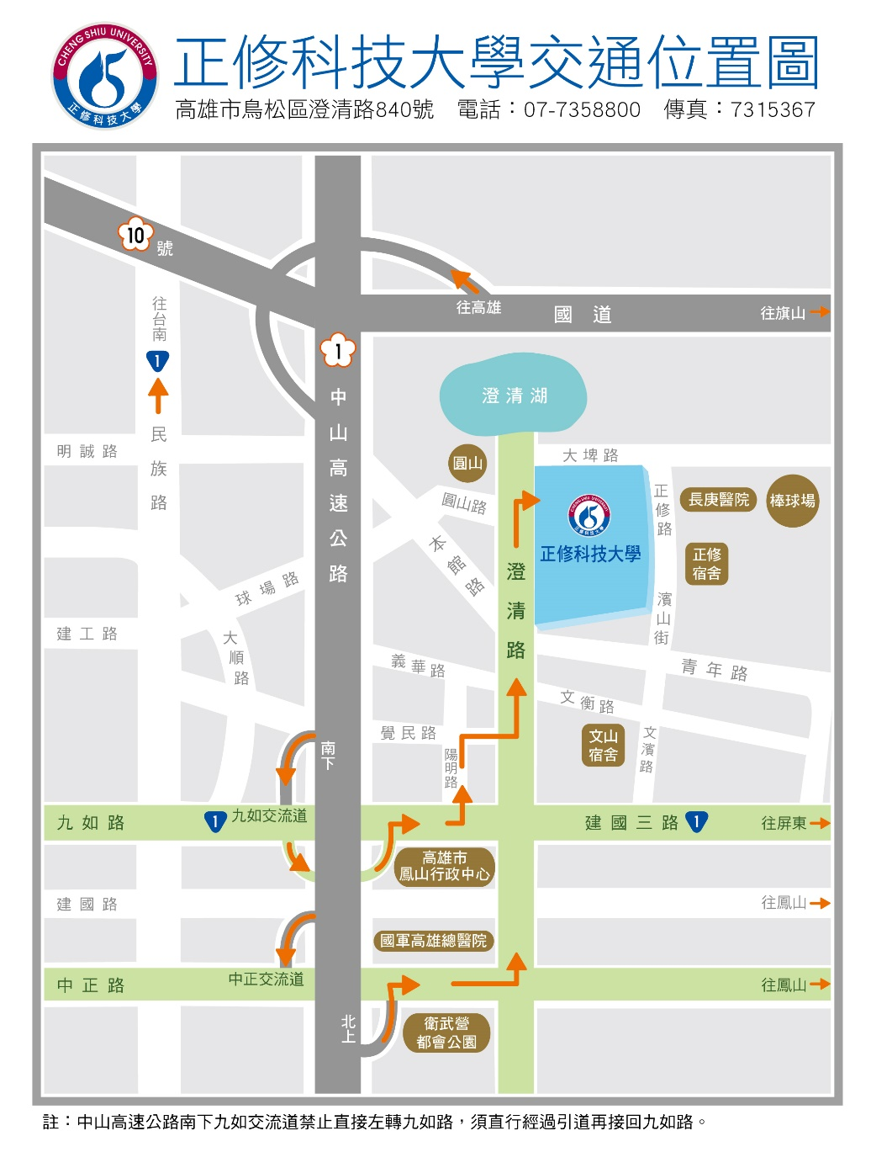
正修地址：高雄市鳥松區澄清路840號
國道1號南下：
下九如交流道左轉（需經迴轉道）九如路直行，至陽明路左轉續行至覺民路右轉，循覺民路至澄清路左轉直行即可抵達。
國道1號北上：
下三多交流道右轉三多路直行，至澄清路左轉直行即可抵達。
國道3號南下：
接國道10號往高雄端（西），至鼎金系統交流道接國道1號，按本校國道1號南下指引說明即可抵達。
國道3號北上：
接國道10號往高雄端（西），至鼎金系統交流道接國道1號，按本校國道1號南下指引說明即可抵達。
省道台1線：
經由高雄市民族路接九如路（東）直行，至陽明路左轉續行至覺民路右轉，循覺民路至澄清路左轉直行即可抵達。
台88線東西向快速道路：
西向接國道1號北上續行，下三多交流道或中正交流道後右轉直行，至澄清路左轉直行即可抵達。
高鐵左營站：
1.往台鐵車站轉乘火車（或由2號出口轉乘高雄捷運）至台鐵高雄站，於高雄火車站前站出口搭乘高雄市公車60號、高雄客運60號抵大華里(正修科大)站下車。
2.由3、4、5號出口轉搭計程車,至本校約20分鐘。
高市公車抵達本校路線：
30、60、70A、70B、70D、217、橘7A、橘7B、橘12、紅30A、黃2A、黃2B、黃2C
高雄客運抵達本校路線：
60、8006、8008、8009、8021、8041A、8041B、8041C、8048、8049。

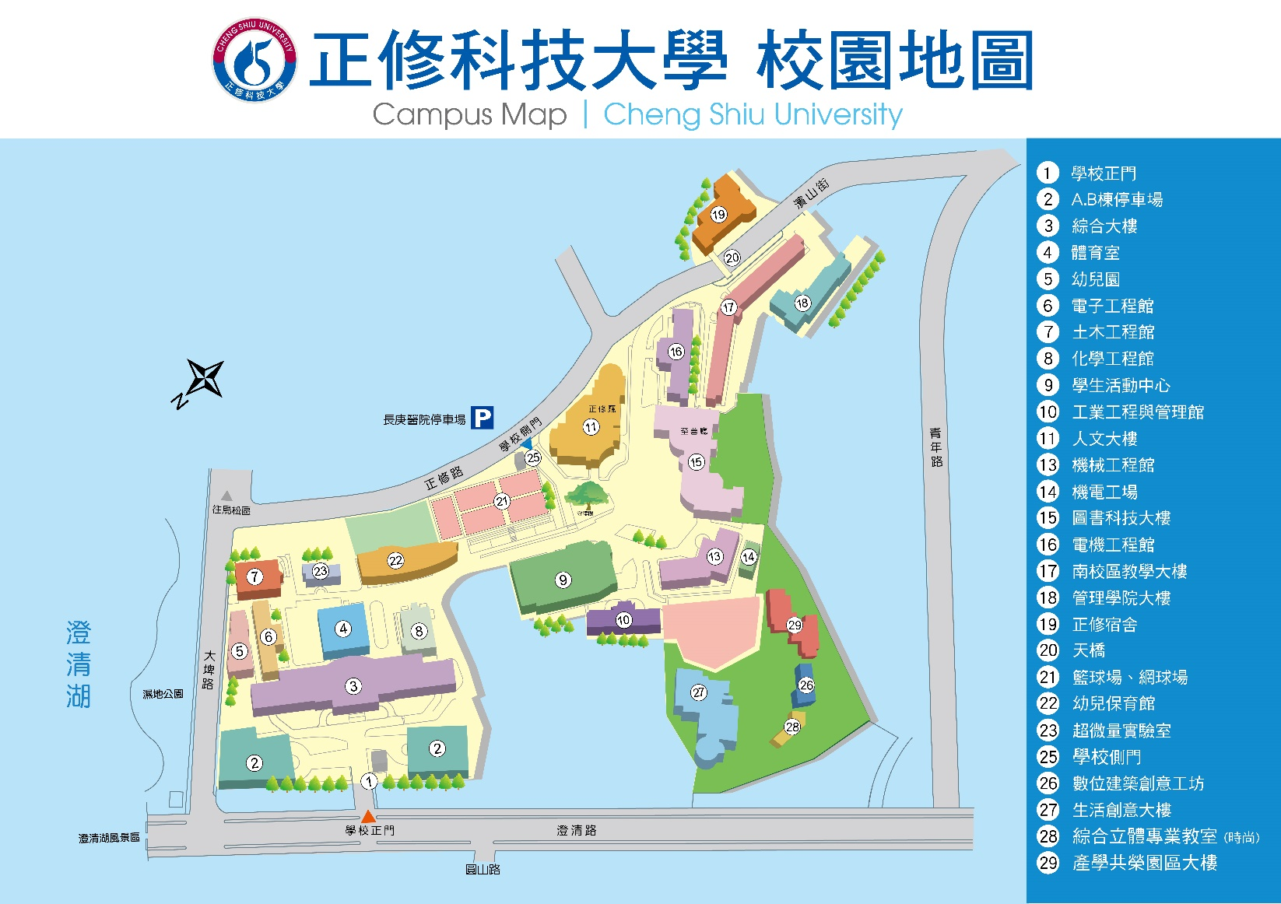
紅圈處為研習地點：自正門口進入第一棟，綜合大樓9F，0904教室，左方黃框為停車場，請於正門警衛室更換停車證件。

十二、研習聯絡人及聯絡方式
聯絡人：黃子柔諮商心理師
電 話：(07)7358800分機2219
E-mail：1742@gcloud.csu.edu.tw
地 址：83347高雄市鳥松區澄清路840號
十三、經費表：如附件。

